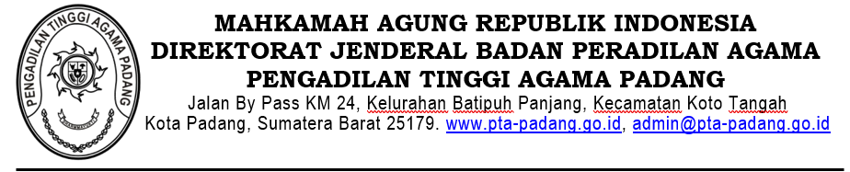

**NOTA DINAS**

Nomor: /W3-A/RT1.1.2/VII/2025

Yth. : Pejabat Pembuat Komitmen Pengadaan Pengadilan Tinggi

Agama Padang

Dari : Kasubbag Tata Usaha Rumah Tangga Pengadilan Tinggi

Agama Padang

Hal : Rencana Belanja Pemeliharaan peralatan dan mesin

Lampiran : Satu berkas

Bersama ini disampaikan Rencana Belanja Pemeliharaan peralatan dan mesin dengan rincian sebagaimana terlampir.

Demikian disampaikan, atas kerjasamanya diucapkan terimakasih.

Padang, 8 Juli 2025

Menyetujui (PPK PTA Padang) Kasubbag TU & RT

Ismail Nurasiyah Handayani

|  |  |  |
| --- | --- | --- |
| Catatan : |  |  |
| Telah dilaksanakan Pada Tanggal : | | |
|  | | |